La ville de Sauvian recherche son médecin.
La ville de Sauvian est située dans le département de l’Hérault (34) en Occitanie. Elle bénéficie d’une implantation géographique exceptionnelle. Elle est proche des plus belles plages de la Méditerranée, du Canal du Midi, avec ses célèbres 9 écluses de Fonseranes, de magnifiques de villages de l’arrière-pays et entourée de vignobles de renommée Sa population atteint lors du dernier recensement le seuil des 5 500 habitants. C’est une commune dynamique, bien équipée qui dispose de nombreux atouts.
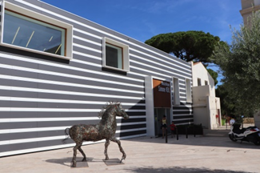

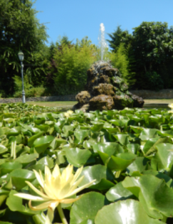
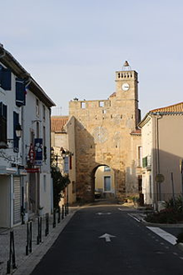

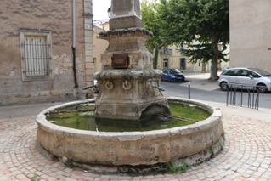

Afin de proposer une offre de soins de proximité et de qualité, la mairie a décidé de créer en 2019, un centre municipal de santé.
Aujourd’hui, deux médecins généralistes salariés et une assistante administrative assurent le fonctionnement de la structure, du lundi au vendredi, de 9 h 00 à 12 h 00 et de 14 h 00 à 18 h 00 (les horaires peuvent éventuellement être modulés).
Les médecins disposent d’un cabinet individuel, équipé du matériel médical et de l’informatique nécessaire à la pratique de leur activité. Un électrocardiogramme complète la dotation.
L’accueil à la structure est commun. Il est assuré par l’assistante administrative. Elle prend en charge les rendez-vous des patients ainsi que la gestion administrative et financière de l’activité. Un véhicule de service est mis à disposition des médecins, pour la réalisation des consultations sur la ville. A défaut, un remboursement des frais de déplacement peut être envisagé.
Les médecins sont embauchés à 35 heures, sur la base d’une rémunération fixe. Des facilités d’accès aux services municipaux complètent l’offre (accès à la crèche, aux écoles, etc).

